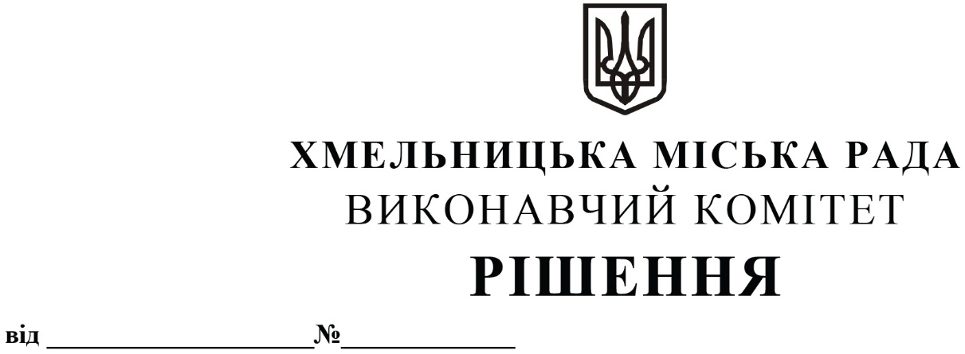
Про внесення на розгляд сесії міської
ради пропозиції про встановлення
обмежень щодо продажу та споживання
пива (крім безалкогольного), алкогольних,
слабоалкогольних напоїв, вин столових
на території міста Хмельницького

З метою обмеження шкідливого впливу споживання алкогольних напоїв, популяризації здорового способу життя, посилення профілактичного впливу і протидії проявам пияцтва та алкоголізму серед населення, враховуючи звернення та пропозиції громадськості, керуючись законами України «Про місцеве самоврядування в Україні», «Про державне регулювання виробництва і обігу спирту етилового, коньячного і плодового, алкогольних напоїв та тютюнових виробів», «Про внесення змін до деяких законодавчих актів України щодо надання органам місцевого самоврядування повноважень встановлювати обмеження продажу пива (крім безалкогольного), алкогольних, слабоалкогольних напоїв, вин столових», виконавчий комітет міської ради

ВИРІШИВ:

1. Винести на розгляд сесії міської ради пропозицію про встановлення обмежень щодо продажу та споживання пива (крім безалкогольного), алкогольних, слабоалкогольних напоїв, вин столових суб’єктами господарювання на території міста Хмельницького, а саме:
1.1. Заборонити на території міста Хмельницького продаж пива (крім безалкогольного), алкогольних, слабоалкогольних напоїв, вин столових суб’єктами господарювання (крім закладів ресторанного господарства) :
1.1.1. з 22.00 години до 10.00 години в об’єктах торгівлі;
1.1.2. на розлив для споживання на місці в об’єктах роздрібної торгівлі;
1.1.3. щороку у День знань та оголосити його Днем тверезості.
1.2. Заборонити споживання пива (крім безалкогольного), алкогольних, слабоалкогольних напоїв, вин столових на ринках (крім закладів ресторанного господарства), стадіонах, спортивних та дитячих майданчиках, у всіх видах громадського транспорту, у закритих спортивних спорудах, у закладах культури, охорони здоров’я, закладах освіти, у ліфтах і таксофонах, у приміщеннях органів державної влади та органів місцевого самоврядування, інших державних установ.
1.3. Продаж пива (крім безалкогольного), алкогольних, слабоалкогольних напоїв, вин столових проводити за документом, який підтверджує вік покупця, якщо у продавця виникли сумніви щодо досягнення покупцем 18-річного віку.
1.4. Дане рішення не поширюється на масові заходи, які регулюються Положенням про порядок організації та проведення масових заходів у місті Хмельницькому, затвердженим рішенням міської ради від 20.09.2017 № 28.
1.5. Визнати такими, що втратили чинність рішення Хмельницької міської ради від 08.04.2009 р. № 54, від 27.05.2009 р. № 37, від 23.09.2015 № 10, від 22.03.2017 № 29.
2. Контроль за виконанням рішення покласти на заступника міського голови А. Бондаренка та управління торгівлі.

Міський голова О. СИМЧИШИН

